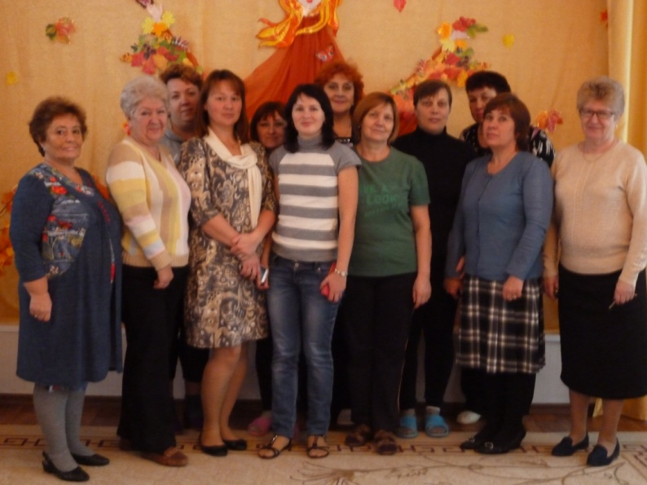 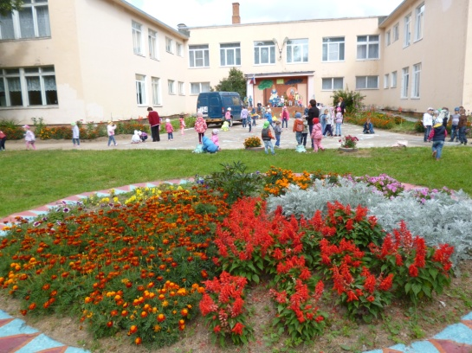Члены Профсоюзной организации МДОУ «Детский сад №14 «Золушка»
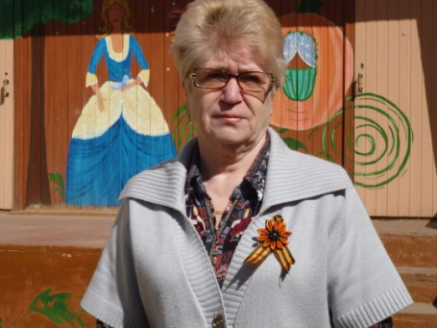 Заведующая МДОУ «Детский сад №14 «Золушка» Зоя Ивановна Тихоновна, член Профсоюза
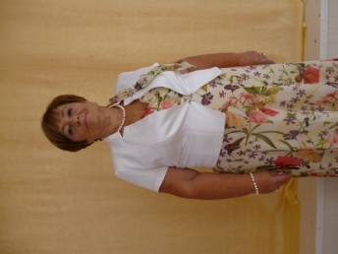 Васина Светлана Вениаминовна, председатель ППО МДОУ «Детский сад №14 «Золушка»
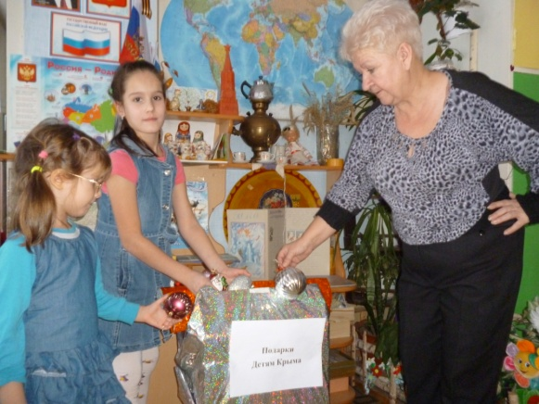Акция «Помощь детям Крыма»,
Петракова Нина Михайловна, музыкальный работник, член ППО МДОУ «Детский сад №14 «Золушка»
Соствав Состав Первичной профсоюзной организации МДОУ
«Детский сад №14 «Золушка»

Председатель Первичной профсоюзной организации- Васина С.В.
Заместитель председателя Первичной профсоюзной организации- Леснова А.Н.
Казначей Первичной профсоюзной организации- Сандакова Е.С., Кувшинова К.В.
Секретарь- Борисова Е.В.
Комиссии:
По организации досуга и отдыха: Петракова Н.М.
Организационно- правовая: Харченко Т.С., Шпилёва В.П.
По социальному страхованию и финансовой работе: Баранова А.П.
По охране туда: Леснова А.Н.
Контрольно- ревизионная комиссия: Кувшинова К.В., Растокина О.А.

ПЛАН РАБОТЫ ПЕРВИЧНОЙ ПРОФСОЮЗНОЙ
ОРГАНИЗАЦИИ МДОУ «Детский сад№14 «Золушка»
на февраль и 3 квартал 2016 г.
Месяц | Мероприятие
Февраль | 1.Рассматривание заявлений и обращений членов профсоюза.  2. Участие в соревнованиях по теннису и лыжам.  3.Подготовка к празднованию 8 марта.
март | 1.Участие в интеллектуальной игре «Что? Где? Когда?»  2.О ходе выполнения локального акта о надбавках и доплатах.  3. Проверка выполнения законодательства в части охраны труда.
апрель | 1.Подготовка предложений о проведении и награждении работников к празднику Труда.  2.Анализ выполнения пунктов Колдоговора и выделения материальной помощи.  3. Проверка работы
Май | 1.Контроль над выполнением графика отпусков и своевременной выплатой отпускных.
Информация об итогах проведённых профкомом проверок:
1.Отчёт о проверке: трудовых книжек членов Профсоюза от 18 декабря 2015г.
Комиссия в составе:
Председатель Первичной профсоюзной организации - Васина С.В.
Заместитель председателя Первичной профсоюзной организации - Леснова А.Н.
Контрольно- ревизионная комиссия – Растокина О.В.
Провела проверку трудовых книжек членов Профсоюза от 18 декабря 2015г.
Итоги : проверка показала, в трудовые книжки внесены записи о сдаче на высшую и первую категории педагогам Васиной С.В.,Петраковой Н.М, Мелкумян Т.Л. за 2014-2015год.

2.Отчёт о проверке: о формировании фонда оплаты труда, распределение фонда доплат и стимулирующих выплат от 22 января 2016г.
Комиссия в составе:
Председатель Первичной профсоюзной организации - Васина С.В.
Заместитель председателя Первичной профсоюзной организации - Леснова А.Н.
Контрольно- ревизионная комиссия - Кувшинова К.В.
Провела проверку о формировании фонда оплаты труда, распределение фонда доплат и стимулирующих выплат от 22 января 2016г.
Итоги : формирование фонда оплаты труда, распределение фонда доплат и стимулирующих выплат выполняется в соответствии с Положением о стимулирующих выплатах МДОУ «Детский сад №14 «Золушка» комиссией в следующем составе:
Тихонова З.И. –заведующая;
Васина С.В.- Председатель Первичной профсоюзной организации;
Мелкумян Т.Л.- воспитатель;
Акопян Н.Ю. – учитель- логопед;
Акентьева Л.В.- помощник воспитателя.
Профсоюз работников народного образования и науки РФ
МДОУ «Детский сад №14 «Золушка»

ВЫПИСКА
Из протокола №4 от 11 февраля 2016г.
Заседания Профсоюзного комитета
МДОУ «Детский сад №14 «Золушка»
Состоит на учёте 20 членов Профсоюза.
Количество избранных в состав профкома 5.
Присутствуют на заседании 5 членов Профсоюзного комитета
Отсутствуют по причине – нет.
Приглашенные: Тихонова З.И., заведующая МДОУ «Детский сад №14 «Золушка»
Повестка дня:
- О заявлении членов Профсоюза Алимовой Л.В., Ивановой Н.В., Лесновой А.Н.
Слушали: Васину С.В. , которая сообщила о заявлениях членов
Профсоюза:
заявление Алимовой Л.В., Ивановой Н.В., Лесновой А.Н.
Выступили: Акентьевой Л.В., которая поддержала заявление Алимовой Л.В., о выделении материальной помощи.
Кувшиновой К.В., которая поддержала заявление Ивановой Н.В., о выделении материальной помощи.
Ваулиной Т.В.,которая поддержала заявление Лесновой А.Н., о выделении материальной помощи.
Постановили: выделить материальную помощь следующим сотрудникам:
Алимовой Л.В.- 2750руб,
Ивановой Н.В.- 2750 руб,
Лесновой А.Н.- 2750 руб.

Председатель первичной профсоюзной организации
МДОУ «Детский сад №14 «Золушка» Васина С.В.

